**计算机视觉实践-练习4-实验报告**

1. **实验目标**

计算图片之间的单应性变换，要求需要详细的实验过程和结果分析。

1. **实验原理**
2. 尺度不变特征变换匹配算法SIFT

SIFT算法的原理是基于关键点的局部特征描述，通过对图像进行多尺度处理，实现了尺度不变性和旋转不变性。SIFT算法通过尺度空间极值点检测、关键点定位、关键点方向分配和局部特征描述，有效地提取出图像的有用特征，以支持图像匹配、物体识别等任务。

1. 特征点方向的提取

在特征点所在的“系数*高斯尺度（σ）”为长宽的正方形区域内，求像素点之间梯度变化的方向。将方向划分到以45°为间隔的8个方向内 进行统计， 最多的方向则为该特征点的主方向。

1. 依据尺度、方向对特征点进行描述

SIFT 特征匹配：尺度信息体现在特征点的描述区域范围，是“系数*尺度”。方向信息以特征点的主方向作为特征描述的X轴，在其坐标系的四个象限上分别划出2*2个小格子，每个小格子分别对格子中的灰度变化方向进行统计。每个小格子统计出来一个按照8个方向划分，8个方向的数量归一化后的结果，成为一个8维的向量。一共4个象限即4*4个小格子， 4*4*8=128， 最终SIFT的特征点将用128维向量表示。

1. SIFT特征匹配

向量之间的距离计算采用欧式距离进行计算。当距离小于某一阈值时，认为两个特征点匹配上了，即匹配成功。

1. 单应性变换基本原理

单应性变换（Homography）是一个线性变换，用于将一平面上的点映射到另一平面上。对于两幅图像中的对应点，可以通过一个3×3的非奇异矩阵，即单应性变换矩阵𝐻，来描述它们之间的几何关系。该矩阵可以用以下方程表达：

其中，和分别是第一幅和第二幅图像中的对应点。

1. 求解单应性变换矩阵

要确定单应性矩阵*H*，通常至少需要四对点的对应关系，因为每一对点可以生成两个独立的方程，而矩阵*H*包含8个自由度（变换矩阵中九个参数的任意八个可以独立选择，第九个参数可以通过缩放决定）。

对于每一对对应点和，可以建立以下方程组：

1. **实验步骤**

实验准备了两张图片A和B，通过下面的一些步骤，对图片B进行单应性变换，使得它能够在尺寸和视角上与图片A相匹配。

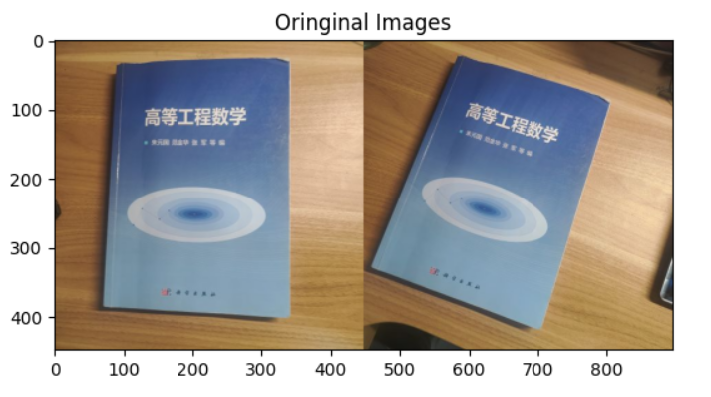

**图1 初始的图像A和图像B**

1. 特征点匹配
2. 手动特征点匹配

使用OpenCV创建一个显示图片的窗口，同时对窗口绑定一个鼠标事件，鼠标点击图片的同时屏幕上会打印出被点击的像素点坐标，通过这种方式来手动选择两张图片中相匹配的特征点。

1. 基于SIFT和KNN的特征点匹配

首先将输入图像 image 转换为灰度图像，建立SIFT生成器：使用OpenCV的 SIFT_create 函数创建一个SIFT（尺度不变特征变换）生成器。使用SIFT生成器检测图像中的特征点，并计算这些特征点的描述子。将特征点的格式转换为二维浮点数组，便于后续处理。

使用OpenCV中的BFMatcher创建一个暴力匹配器，然后使用K最近邻算法检测来自两张图像的SIFT特征匹配，K的取值为2。对上一步的匹配结果进行过滤，如果每个匹配对中的第一个匹配的距离小雨第二个匹配距离的0.75倍，就保留这个匹配对。

1. 计算单应性矩阵

使用OpenCV中的findHomography计算单应性矩阵，指定使用RANSAC算法进行单应性估计，这是一种鲁棒的估计方法，可以抵抗异常值的影响。函数会输出单应性变换矩阵和掩码，掩码可以指示哪些匹配对用于估计单应性矩阵。

1. 匹配可视化

使用第一步产生的匹配对来画出图像A和图像B的特征点匹配，只画出第二步单应性矩阵估计用到的匹配对。

1. 单应性变换

使用OpenCV库中的warpPerspective函数，对图片B进行透视变换，以便与图片A进行对齐。函数传入的参数有图像B以及单应性变换矩阵，同时指定输出图像的尺寸与图像A相同，方便后续进行比较。

1. **结果分析**
2. 运行说明

实验中用到的代码保存与homography.ipynb，并且每一步的运行结果都保存在单元格的下方，实验用的图片保存在assets文件夹中。

1. 匹配可视化

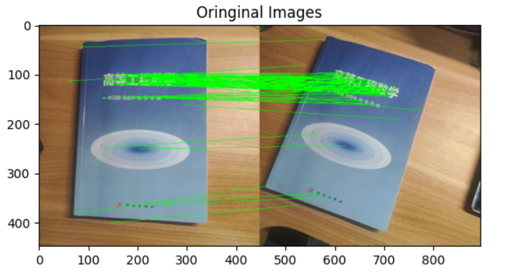

**图2 特征点匹配**

图2是对SIFI提取的特征进行匹配的结果的可视化，可以看到匹配的特征点主要在书本上的文字轮廓。

1. 计算单应性变换

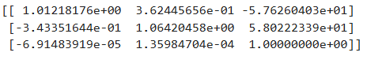

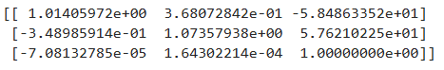

通过两种方法进行特征点匹配，得到的单应性变换矩阵差距很小。

1. 单应性变换结果

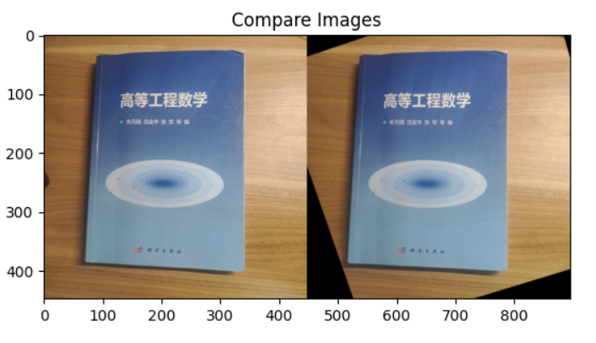

**图3 手动特征提取的变换结果**

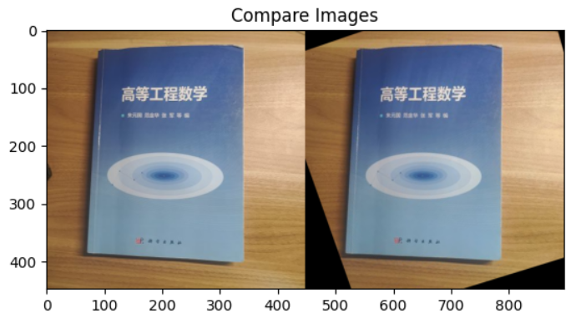

**图4 SIFI提取特征的变换结果**

图3和图4展示了两种方法提取特征点最后得到的变换结果，左边是图像A，右边是图像B的单应性变换，变换后的图像B能够在尺寸和视角上与图片A相匹配。